Отчёт по лабораторной работе

Лабораторная работа № 11 (8).

Savchenko Elizaveta

Содержание

# Цель работы

Изучить основы программирования в оболочке ОС UNIX/Linux, научиться писать небольшие командные файлы.

# Выполнение лабораторной работы

1. Написала скрипт, который при запуске будет делать резервную копию самого себя (то есть файла, в котором содержится его исходный код) в другую директорию backup в домашнем каталоге. При этом файл должен архивироваться одним из архиваторов на выбор zip, bzip2 или tar. Способ использования команд архивации узнала, изучив справку.

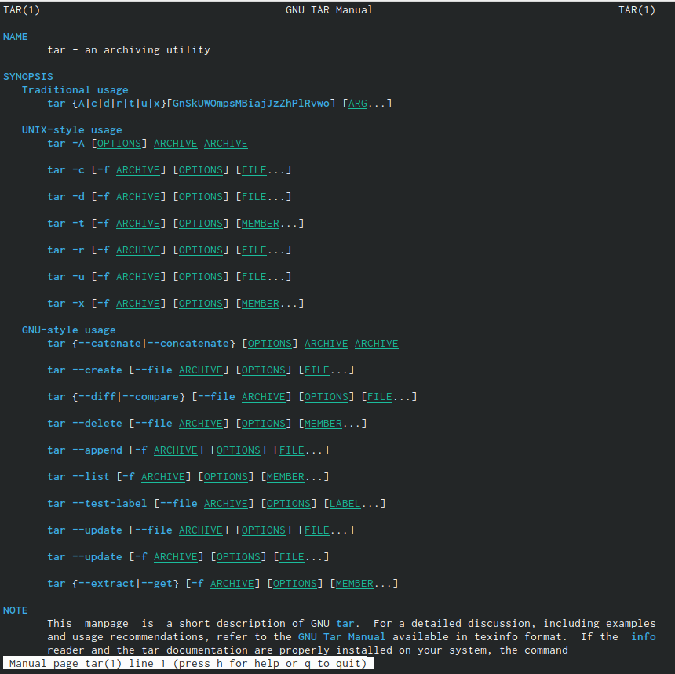

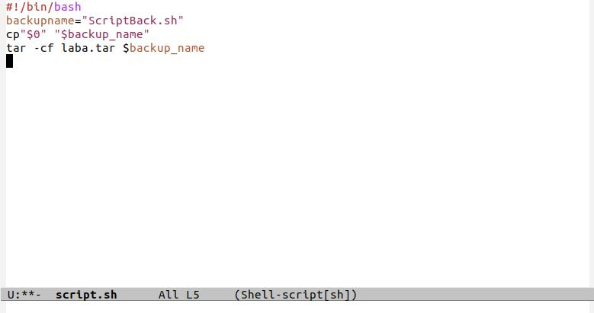



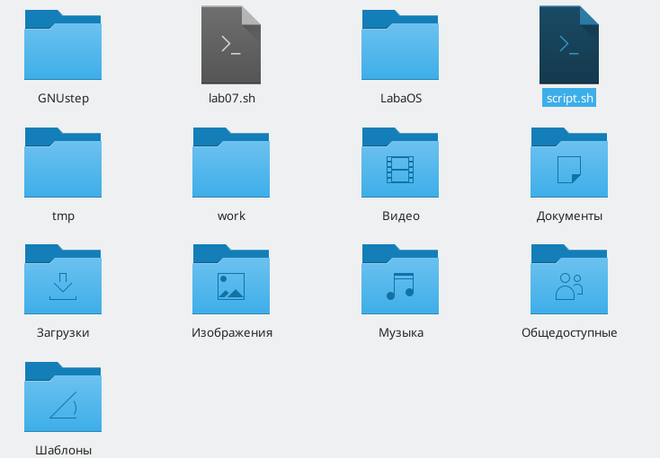

1. Написала пример командного файла, обрабатывающего любое произвольное число аргументов командной строки, в том числе превышающее десять. Например, скрипт может последовательно распечатывать значения всех переданных аргументов.

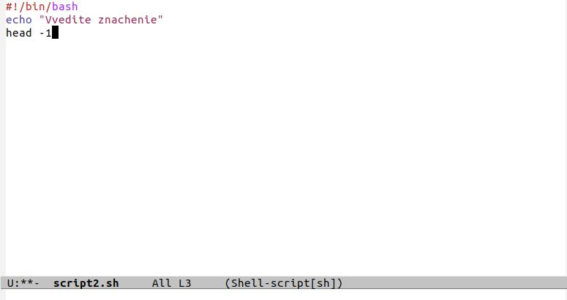

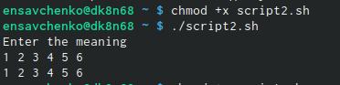

1. Написала командный файл — аналог команды ls (без использования самой этой команды и команды dir). Требуется, чтобы он выдавал информацию о нужном каталоге и выводил информацию о возможностях доступа к файлам этого каталога.

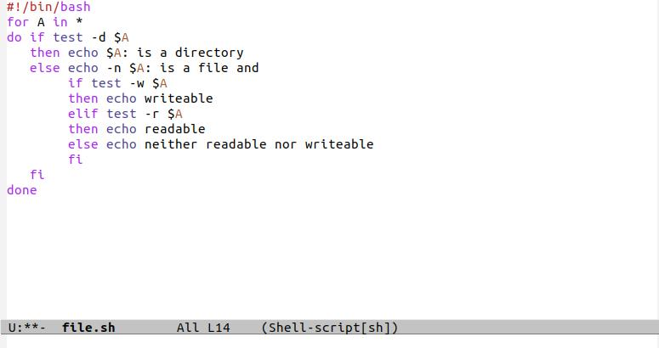

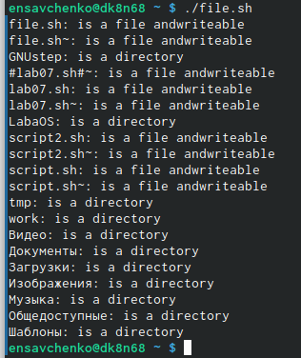

1. Написала командный файл, который получает в качестве аргумента командной строки формат файла (.txt, .doc, .jpg, .pdf и т.д.) и вычисляет количество таких файлов в указанной директории. Путь к директории также передаётся в виде аргумента командной строки.

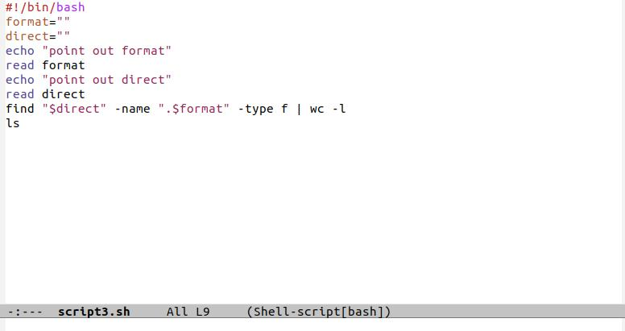

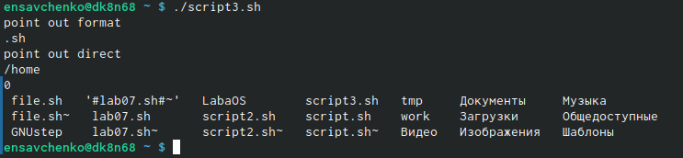

# Выводы

Я изучила основы программирования в оболочке ОС UNIX/Linux, научилась писать небольшие командные файлы.